**혼잡도와 위험도 계산**

1. 실내에서의 사회적 거리두기 정부 지침

* 다른 사람과 2m 이상 거리 두기, 공간이 좁더라도 최소 1m 이상은 유지하기
* 실내 다중이용시설을 이용하는 경우 마스크 착용하기

1. 혼잡도 측정

* 공간 비율 대비 인원수를 이용하여 혼잡도를 측정한다. 지하철 혼잡도 분석 예시를 차용했다. 지하철 칸 공간(높이: 3,670㎜, 폭: 2,750㎜, 길이: 17,500㎜)

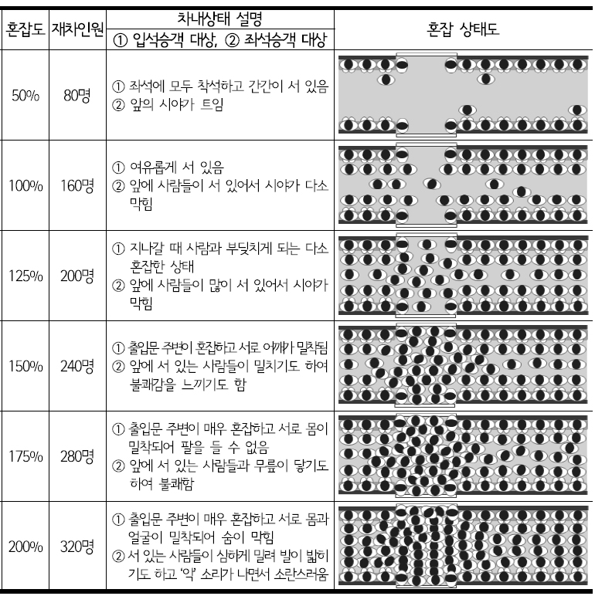

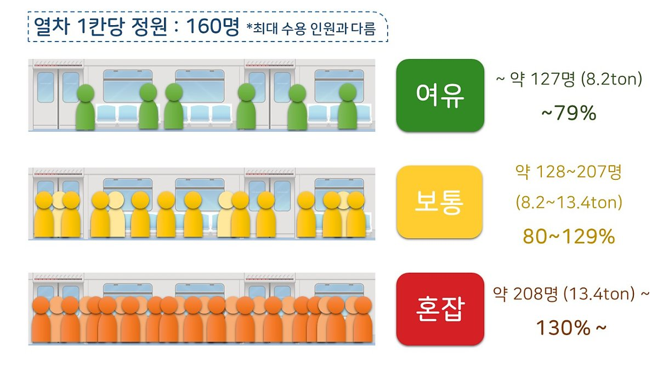

<https://pdfs.semanticscholar.org/27c7/5c1106d73328debfdb3eff7c5d3c3fc6bf9a.pdf>

1. 위험도 측정

* 실내에서 마스크 미착용 시 위험도

<http://ncov.mohw.go.kr/upload/ncov/file/202007/1594194288062_20200708164448.pdf>

1. 독서, 공부 – 낮은 위험군

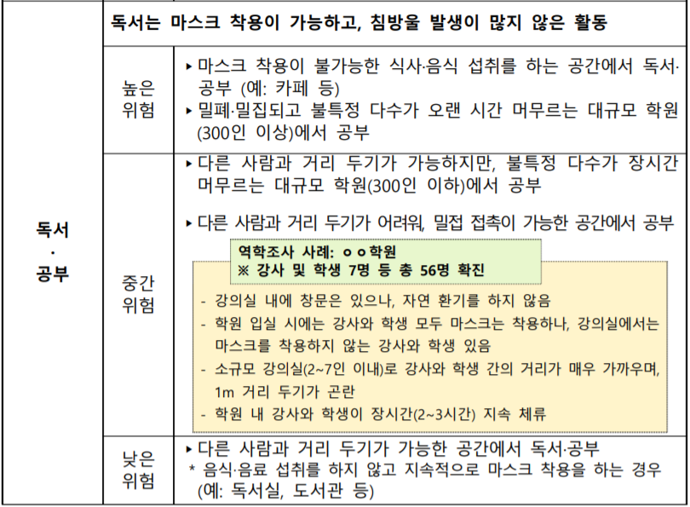

1. 식사 – 높은 위험군

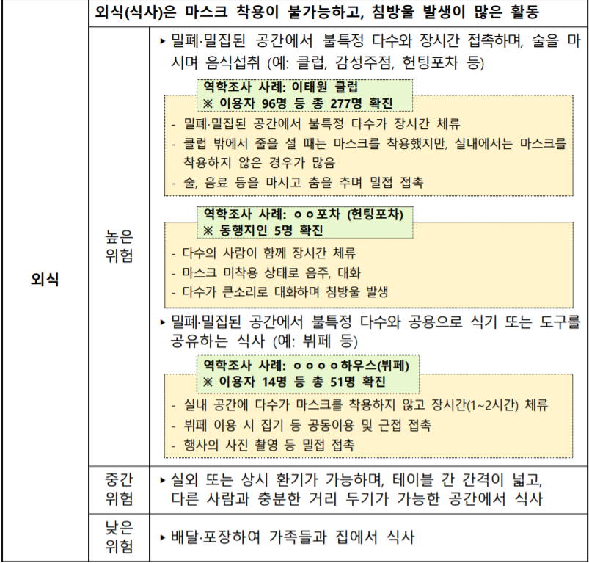

* 적어도 1m 이상 거리두기가 가능해야 된다. 다른 사람과 충분한 거리 두기가 가능하지 않을 경우 높은 위험도를 갖는다.
* 마스크 미착용 시 높은 위험도를 갖는다. 식당과 같이 마스크 착용이 불가능할 경우 충분한 거리두기가 이루어져야 한다.
* 책상: 지그재그로 앉기 – 지그재그로 앉기가 불가능 할 경우 높은 위험군을 갖는다.

1. 혼잡도 측정 세부 메뉴얼

* 혼잡도가 80% 이하일 경우: 여유 – 9명 이하
* 혼잡도가 130% 이하일 경우: 보통 – 15명 이하
* 혼잡도가 130% 이상일 경우: 혼잡 – 15명 이상
* 오픈소스웨어 스튜디오 1 기준 적정 인원수: 12명 (빨간색 스티커: 12개)

1. 위험도 측정 세부 매뉴얼

* 인원수의 30%~50%가 거리두기가 가능하지 않을 경우: 중간 위험도
* 인원수의 50%이상이 거리두기가 가능하지 않을 경우: 높은 위험도
* 마스크 미착용 인원이 있을 경우: 높은 위험도